班级动态(5.12)
一、来园基本情况
来园人数：应到26人，实到26人。
幼儿姓名 | 今日重点关注：主动签到 | 幼儿姓名 | 今日重点关注：主动签到
魏宇辰 | √ | 丁伊楠
仲焓杰 | √ | 王诗妍 | √
夏梓殊 |  | 童之瑶 | √
戴千尧 | √ | 杨婉妤
陆梓豪 |  | 高羽彤 | √
牛宇轩 | √ | 张钰颖 | √
施宸羽 | √ | 邓若熙
仲志豪 | √ | 李易昕 | √
顾思涵 |  | 车书同 | √
吴钦忱 | √ | 张少禹
王梓妍 | √ | 李匀禾 | √
徐欣瑶 |  | 孙沐煦 | √
丁子琋 | √ | 黄星晨
注：主动签到“√，未主动签到“ ”
- 户外活动：
今天户外活动中，孩子们在皮球区玩排球和投篮的游戏，在玩球过程中，孩子们能够探索不同的玩球方法。如：抛、拍、滚、投邓，孩子们都能根据自己的兴趣尝试。在活动中，我们还引导幼儿尝试连续拍球，部分幼儿的手眼协调性较好，能连贯的拍球。孙沐煦、李匀禾、张少禹、李易昕、张钰颖、高羽彤、丁伊楠、童之瑶、杨婉妤、仲焓杰、戴千尧可以在拍球的节奏上再多多练习，相信你们能有更大的进步。
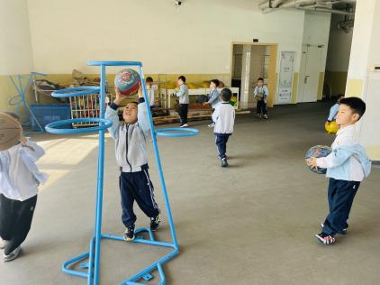 | 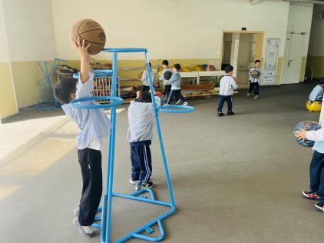 | 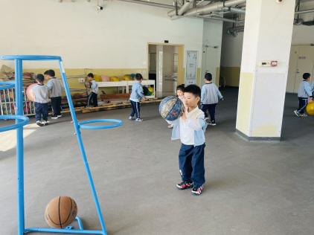

三、区域游戏

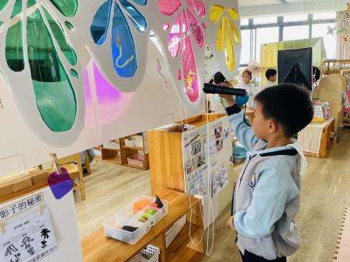 | 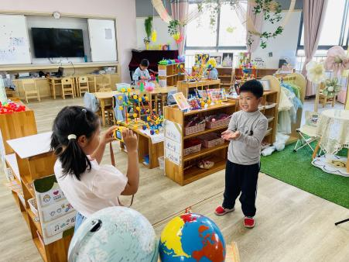 | 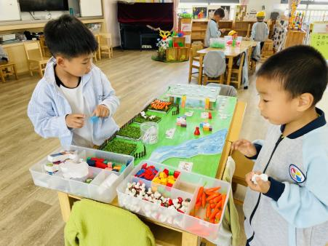
牛宇轩在科探区玩光影游戏，他用手电筒照不同低结构材料，然后彤用两个手电筒照，发现了卷卷的毛茛出现了两个影子。 | 彤彤和西西在角色区玩照相馆的游戏，彤彤当摄影师，西西当拍照的顾客。 | 戴千尧和仲志豪在益智区玩春天的公园的游戏，他们根据任务卡完成相应的任务。

四、生活活动：
1.早点：鲜牛奶、土司面包、碧根果
2.午餐：麦片饭、台式三杯鸡、肉末炒莴苣、小青菜菌菇汤
3.午点：烧卖
4.水果：缤纷水果茶
五、家园合作
近期发现部分宝贝的指甲过长，家长们可以回去帮助孩子及时修剪指甲哦！

